НЕОЛАНТ: импортозамещение в ГИС-задачах Тульской области

Группа компаний «НЕОЛАНТ» выиграла тендер на оказание услуг по развитию региональной геоинформационной системы Тульской области (РГИС ТО). Услуги будут выполняться на базе свободного ПО и информационно-аналитической системы пространственного развития «Горизонт».

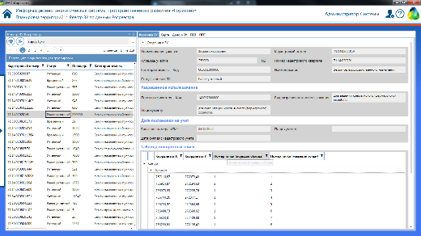
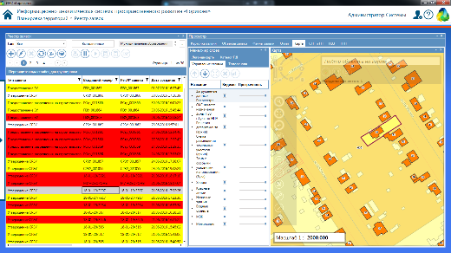
ИАС «Горизонт» (правообладатель ГК «НЕОЛАНТ») предназначена для решения задач регионального и муниципального уровней по направлениям, связанным с пространственным развитием территории. В качестве базового ПО (СУБД, ГИС-платформа, ETL-средства) используется свободно распространяемое программное обеспечение (СПО), что соответствует положениям Постановления Правительства Российской Федерации от 16 ноября 2015 г. № 1236 «Об установлении запрета на допуск программного обеспечения, происходящего из иностранных государств, для целей осуществления закупок для обеспечения государственных и муниципальных нужд».
Рис. 1. ИАС «Горизонт». Модуль «Планировка территорий». Работа с заявлениями

В рамках проекта специалисты группы компании «НЕОЛАНТ» осуществят:
- Перевод РГИС ТО на российское ПО на базе СПО, а именно:
Рис. 2. ИАС «Горизонт». Модуль «Планировка территорий». Реестр ЗУ по данным Росреестра
  - Перевод хранилища, инструментальной ГИС, подсистемы интеграции, подсистемы публикации (Портала РГИС ТО) на СПО.
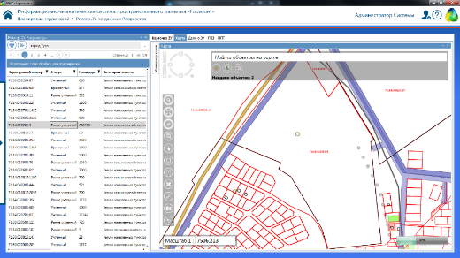
  - Перевод прикладных задач градостроительного и имущественного комплексов на российское ПО на базе СПО в части:
    - ведения реестров заявлений и ответов по предоставляемым государственным и муниципальным услугам;
    - обработки заявлений и подготовки ответов с использованием картографической информации.
Рис. 3. ИАС «Горизонт». Модуль «Планировка территорий». Автоматическое создание контуров на карте по загруженным данным

- Развитие прикладных задач в сегменте имущественного комплекса, в результате которого будет реализовано:
    - автоматизированное взаимодействие с Росреестром посредством системы межведомственного электронного взаимодействия для получения кадастровых планов территорий;
    - автоматизированное взаимодействие с Федеральной налоговой службой (ФНС) для получения сведений о земельных участках (ЗУ), учтенных в ФНС;
    - ведение результатов проверок муниципального земельного контроля с представлением данных на карте;
    - анализ данных о земельных участках, поступающих из Росреестра, ФНС, по результатам земельного контроля;
    - формирование отчетов по подозрительным ЗУ и выявленным отклонениям;
    - поддержка принятия решений в оперативной работе;
    - расширение функционала оказания государственных и муниципальных услуг.

  - Развитие функционала по работе с картографической информацией:
    - разработка комплекса задач контроля топологии (обнаружения коллизий в соответствии с настраиваемыми правилами проверки);
    - разработка задач настраиваемых тематических поисков.

- Обеспечение бесперебойного функционирования системы на всем протяжении работ по модернизации.

- Проведение консультационных и обучающих семинаров для прикладных пользователей и ГИС-специалистов.

В качестве СПО для функционирования РГИС ТО внедряются PostgreSQL с надстройкой Postgis, GeoServer, QGis, Pentaho Data Integration, node.js.

В настоящее время сдан первый этап работ:
- Развернуто СПО, пространственные и операционные данные РГИС ТО перенесены на СПО.
- Обеспечена работа прикладных специалистов Департамента имущественных и земельных отношений, Министерства экономического развития Тульской области в части:
  - оказания услуг по согласованию схем размещения земельных участков и предоставлению земельных участков ведения результатов проверок земельного контроля.

Если Вас заинтересовала ИАС «Горизонт», Вы можете бесплатно заказать:
- удаленную демонстрацию, на которой вы сможете задать все интересующие вопросы о возможностях системы в режиме онлайн;
- тестовый доступ для знакомства с возможностями системы со своего рабочего места;
- консультацию о вариантах внедрения решений от «НЕОЛАНТ»,
обращайтесь к Сорокиной Марии, специалисту по работе с госсектором:
Тел./Факс: +7 (499) 999 0000 *174
Моб.: +7 (985) 454 1360
sorokina@neolant.ru

***
Всегда свежие и актуальные новости информатизации регионов – it-region.lj.ru

***
Контакты для прессы:
Сорокина Мария
Руководитель PR-группы
Департамент маркетинга. PR-группа
АО «НЕОЛАНТ»

Тел./факс: +7 (499) 999 0000 *174
Моб.: +7 (985) 454-13-60
sorokina@neolant.ru
www.neolant.ru

